[错误组合？中山大学附属第三医院肝脏病医院副院长Gao Z-L团队论文被质疑，国家科技重大专项基金支持！](https://mp.weixin.qq.com/s?__biz=Mzk3NTcyMjQ5NA==&mid=2247484229&idx=8&sn=f3d15e7eeb2f74e48793352026eeeb77)

清风编辑部[清风学术](javascript:void(0);)2025-04-07 14:45:07北京



在Pupbeer网站上，国际知名学术打假人Hoya camphorifolia针对论文：TMEM2 inhibits hepatitis B virus infection in HepG2 and HepG2.2.15 cells by activating the JAK-STAT signaling pathway（TMEM2通过激活JAK- STAT信号通路抑制HepG2和HepG2.2.15细胞中乙型肝炎病毒感染）提出质疑，论文通讯作者：Gao Z-L，疑为中山大学附属第三医院肝脏病医院副院长。

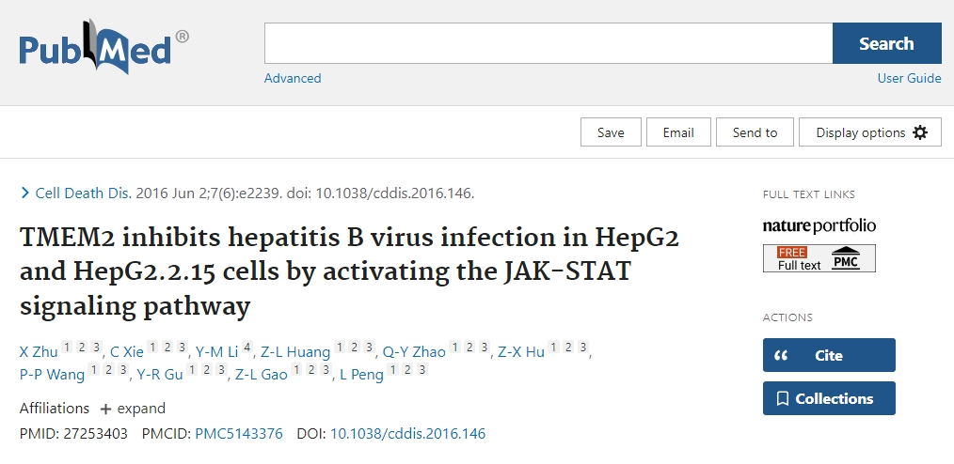

**论文信息：**

**作者：** Zhu X; Xie C; Li Y-M; Huang Z-L; Zhao Q-Y; Hu Z-X; Wang P-P; Gu Y-R; Gao Z-L; Peng L

**机构：** [1] 中国广东省广州市天河路600号中山大学附属第三医院感染科，[2] 中山大学附属第三医院，广东省肝病重点实验室， [3] 中山大学，教育部重点实验室， [4] 中国广东省广州市天河路600号中山大学附属第三医院中药学部

**摘要：** 我们先前已经观察到慢性丙型肝炎病毒（HBV）感染患者的肝组织中TMEM2的下调以及HBV基因组DNA的HEPG2.2.2.15细胞中的下调。在本研究中，我们研究了HBV感染HEPG2和HEPG2.2.2.15期间TMEM2在HEPG2和HEPG2.2.15中的作用和机制。使用慢病毒载体建立了具有稳定的TMEM2敲低和HEPG2 TMEM2和HEPG2 TMEM2和HEPG22.2.2.2.2.2.2.2.2.2.2.2.15 TMEM2细胞的HEPG2 SHTMEM2细胞。我们观察到在HBV感染的肝组织和HEPG2.2.2.15细胞中TMEM2的表达降低。HBSAG，HBCAG，HBV DNA和HBV CCCDNA水平在HEPG2 SHTMEM2细胞中显著升高，但与天真的HEPG2细胞相比，HEPG2 TMEM2和HEPG2 TMEM2和HEPG2.2.2.2.15 TMEM2细胞的降低。基于蛋白质印迹结果，JAK-STAT信号通路在HEPG2 SHTMEM2细胞中抑制，但在HEPG2 TMEM2和HEPG2.2.2.15 TMEM2细胞中被激活。此外，在TMEM2脱胶细胞（HEPG2 SHTMEM2细胞）和TMEM2过表达的细胞（HEPG2 TMEM2和HEPG2.2.2.2.2.2.15 TMEM2细胞）中，观察到抗病毒蛋白MXA和OAS1的表达降低和增加。干扰素调节因子9（IRF9）的表达不受TMEM2的影响。但是，我们发现TMEM2的过表达和敲低促进并抑制了IRF9的进口到核中。荧光素酶报告基因测定法表明，IRF9核转运影响了干扰素刺激的反应元件活性。此外，通过与干扰素进行预处理，TMEM2对HEPG2 SHTMEM2细胞中HBV感染的抑制作用显着增强，但通过使用JAK1抑制剂进行预处理，在HEPG2.2.2.2.15 TMEM2细胞中显着抑制。TMEM2通过激活JAK-STAT信号通路来抑制HEPG2和HEPG2.2.15中的HBV感染。

**来源：** 施普林格·自然 期刊、PubMed期刊

**发布日期：** 2016年6月2日

**基金支持：** 国家科技重大专项[2016ZX10002010，2016ZX10002009，2016 zx 10002008]；国家自然科学基金委员会[81370535，81570539，81202319]；重点大学基础研究基金[12ykpy35，13 ykzd 17]；广东省自然科学基金[S2013010016014，2014 a 030313089]；广州科技项目[1561000155]；111工程[B12003]

**DOI：** 10.1038/cddis.2016.146

**质疑信息：**

**Hoya camphorifolia：**

图7c。作者可以检查上面一排的面板吗？似乎在图像的选择上出现了错误。

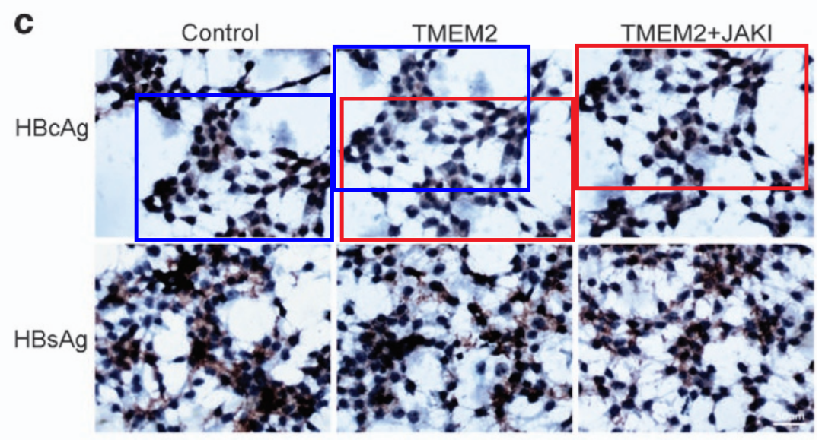

**X Zhu：**

谢谢你的善意提醒。我们已经检查了图7C中的上一行，发现图7C的代表图像(HBcAg对照，HBcAg TMEM2+JAKI)被错误组合并上传。我们真诚地为这个错误道歉。我们已将更正后的图7C提交给编辑部进行审核，并在已发布的版本中进行替换。

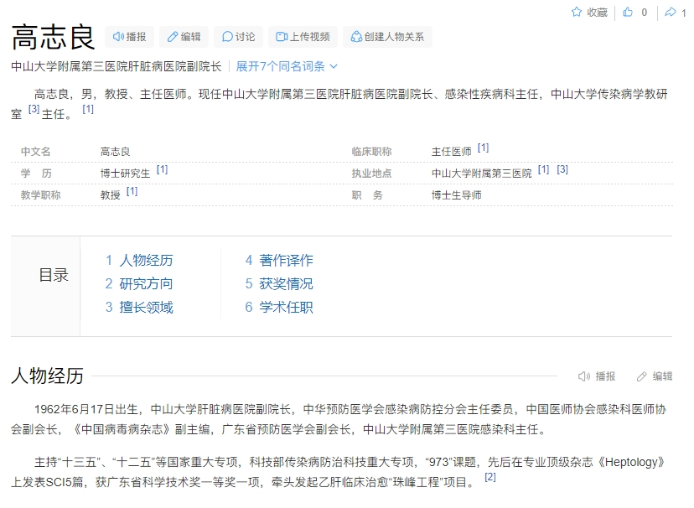

**参考信息：**

https://pubpeer.com/publications/146657F056D42D2D31525858C2B1C1/

https://pubmed.ncbi.nlm.nih.gov/27253403/

**声明：**本报道中的信息来自学术网站公开资料，我们对其准确性及完整性不做任何保证，仅供读者参考。如有任何建议或查重需求，欢迎与我们联系。